Классный час в 7 классе в рамках месячника пожарной безопасности.
17.04.2018 был проведен классный час на тему «Причины возникновения пожара. Что нужно делать при пожаре?». Учащиеся на уроке познакомились с основами пожарной безопасности, причинами возникновения пожаров, вспомнили правила пожарной безопасности и как правильно действовать при возникновении пожара, смотрели обучающий фильм об эвакуации учеников в школе. Ребята вместе с учителем составили памятки “Правила поведения при пожаре”. В конце урока была проведена викторина, в которой учащиеся показали хорошие результаты усвоения темы.
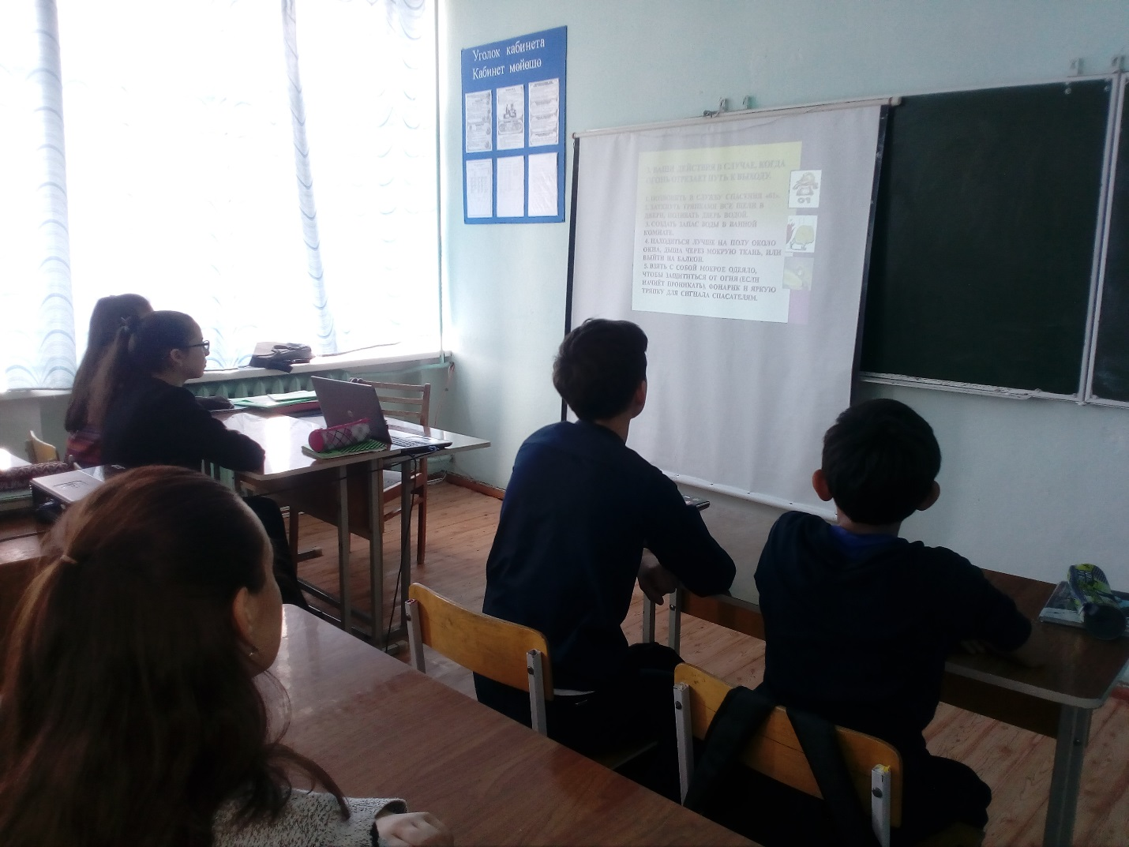

Классный руководитель: Бакирова А.М.

